Importance du Microbiote

N’oublions pas de prendre soin de notre santé en plein cœur d’un hiver encore marqué par toutes sortes de virus : grippe, Covid, Delta, Omicron, etc etc
Nous sommes en train de revoir notre alphabet grec en même temps que nous prenons conscience du fait que les virus font partie de notre panorama et risquent de le rester encore pour longtemps.
Si se prémunir CONTRE est une attitude thérapeutique qui a tout son intérêt
RENFORCER son système propre de défense ne pourra pas nuire, au contraire : cela nous permettra de nous adapter au mieux à tous ces nouveaux virus en plus d’optimiser notre santé sur bien des points.

Je veux vous parler du microbiote (flore intestinale) et de son importance qu’il me parait utile de rappeler.

100 000 milliards environ de micro-organismes sont présents dans nos intestins et constitue LE facteur clé de notre santé.
Le déséquilibre de ce microbiote, ou dysibiose, est à l’origine de bien des pathologies, pour lequelles on ne soupçonne pas toujours le lien avec ce microbiote
Les nombreuses recherches sur le sujet ont montré́ que notre microbiote joue un rôle majeur dans :
- Les fonctions digestives : pathologies du « côlon irritable » Si nous cessons de l’irriter par une alimentation inflammatoire, il sera moins irrité.
- Métaboliques, : problèmes de diabète, obésité, etc
- Immunitaires : notre microbiote participe à la fabrication de nos anticorps; ainsi une dysibiose créera une inadéquation de notre système immunitaire pour nous protéger contre différentes attaques virales, bactériennes ou mycosiques.
Les allergies mais aussi les infections récurrentes ORL, gynécologiques, urogénitales, entre autres sont l’expression de ce déséquilibre au niveau du microbiote.

- Neurologiques.
Notre « chimie du cerveau » est en lien avec notre équilibre intestinal : cela n’est plus une hypothèse et de nombreux auteurs dont le professeur Perlemuter ont écrit sur le sujet : Stress, hypersensibilité dépression. Et si la solution venait de nos bactéries( Ed Édito)
Ainsi, dépression, mal-être, psychose trouveraient leur origine dans l’intestin
Il semble aussi que la dysibiose serait impliquée dans les maladies neuro dégénératives telles que Parkinson ou Alzheimer. En altérant la perméabilité intestinale et la barrière hémato encéphalique, la dysibiose peut favoriser la neuro inflammation
- Hormonales :
Notre microbiote participe également à la synthèse de nos pré-hormones. Il est donc clair qu’un déséquilibre de notre flore pourra impacter voire entretenir nos pathologies hormonales.

La nécessité de prendre soin de sa flore intestinale semble bien évidente. Les recherches que ce soit en oncologie, en neuro immunologie ou autre domaine de la santé continuent d’explorer ce domaine prometteur en ressources thérapeutiques.

En résumé : une image ( wikipedia) vaut mille mots…
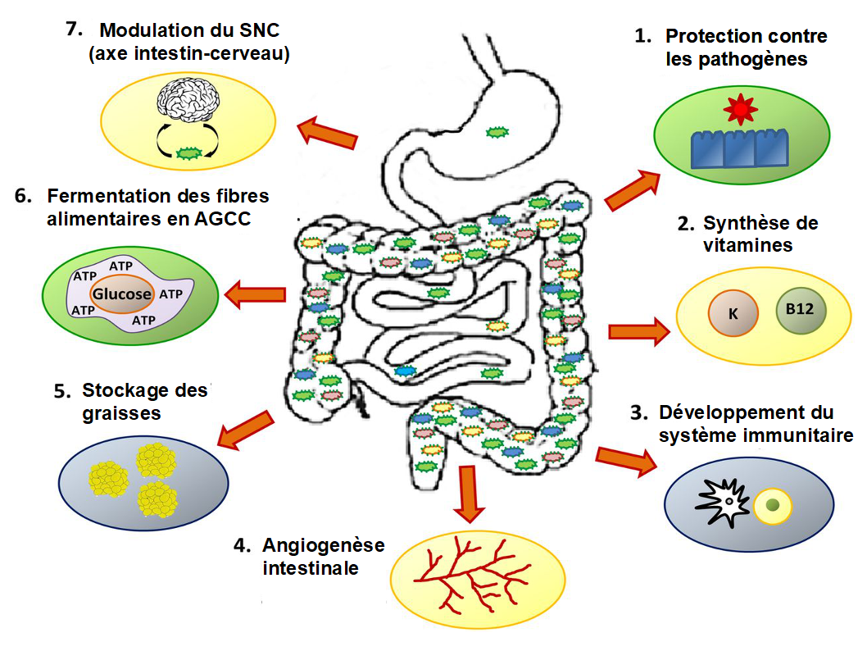

Mais quid de ce microbiote?
Probiotique,ou/, et/ prébiotique, : comment s’y retrouver?

Définition |  | Probiotique  Micro-organismes vivants : levures, bactéries | Prébiotique  Fibres : Substrat indispensable au probiotique
Exemples | Lactobacillus  Bifidobacterium Streptococcus Bacillus Enterococcus |  | Inuline  Fructane
Aliments | kéfir,  kombucha,  choucroute,  etc |  | Artichaut,  brocoli,  poireau,  tomate,  haricot rouge, lentille,  banane, pomme, fruits secs,  chicorée, amande, noix etc

Le fait que notre alimentation soit pasteurisée, stérilisée, que nous consommions trop de sucres, qui font proliférer les bactéries et levures pathogènes détruit notre microbiote.
Parce que nos fruits et légumes doivent être lavés soigneusement pour enlever les pesticides, nous enlevons aussi les bonnes bactéries qui s’y trouvent naturellement;
La prescription trop souvent systématique d’antibiotiques de façon récurrente là où d’autres thérapeutiques moins agressives auraient pu agir; l’oubli de la prescription de probiotique en même temps que la prescription d’antibiotiques fragilise de même notre flore
Beaucoup de facteurs donc, qui appauvrissent notre flore intestinale.
Comment s’y reconnaitre?
Votre naturopathe saura vous guider dans ce dédale de produits en fonction de votre âge, et de vos pathologies existantes.
Mais nous pouvons classer quelques souches répondant à différentes pathologies spécifiques :
Lactobacillus Rhamnosus : utile pour la prévention des diarrhées liées à la prise d’antibiotiques
Bifidobacterium longum,
Lactobacillus helveticus,
Lactococcus lactis,
Streptococcus thermophilus
Seront utiles dans les syndromes de côlon irritable avec constipation.
Lactobacillus Gassieri sera utile dans le renforcement de la barrière intestinale

Pour que les probiotiques soient efficaces, il faut qu’ils se rendent « vivants » dans l’intestin et non détruit en grande partie par l’acidité de l’estomac. Pour éviter cela, on préfèrera des capsules entéro solubles.
En fonction de votre terrain, votre naturopathe saura vous guider dans le choix du bon probiotique.
Pour restaurer une bonne flore intestinale, il faut
- Nous rapprocher le plus possible de produits naturels porteurs de bonnes bactéries : magner le plus possible bio,
- Éviter les aliments inflammatoires comme le gluten, les produits laitiers de vache, la nourriture industrielle,
- La prise d’antibiotique lorsque cela n’est pas nécessaire. Rappelons qu’un antibiotique est fait pour lutter contre une infection bactérienne, ou une surinfection avec fièvre d’une infection virale; Mais pas vraiment utile lorsqu’il n’y a pas de fièvre.
Nous pouvons inclure régulièrement dans notre alimentation des aliments fermentés : choucroute, kéfir
Rajouter des probiotique pour ré ensemencer la flore intestinale : C’est là, où en fonction de votre histoire médicale, votre thérapeute vous conseillera
Pour information, il existe un probiotique associé à des anti oxydants et acides organiques qui a la propriété de nettoyer également votre organisme de ses toxines et métaux lourds. Le Vital- Humic +qui peut être un bon outil à utiliser en première intention, à faire valider par votre thérapeute.
Et surtout en cas de troubles récurrents, digestifs ou autres, votre naturopathe pourra vous faire maintenant passer un test permettant d’analyser précisément votre microbiote et ainsi, adapter au mieux et votre alimentation, et la façon de régénérer votre flore.
Alors rappelons-nous, pour ce début d’année :
Nous prenons soin de notre microbiote!

